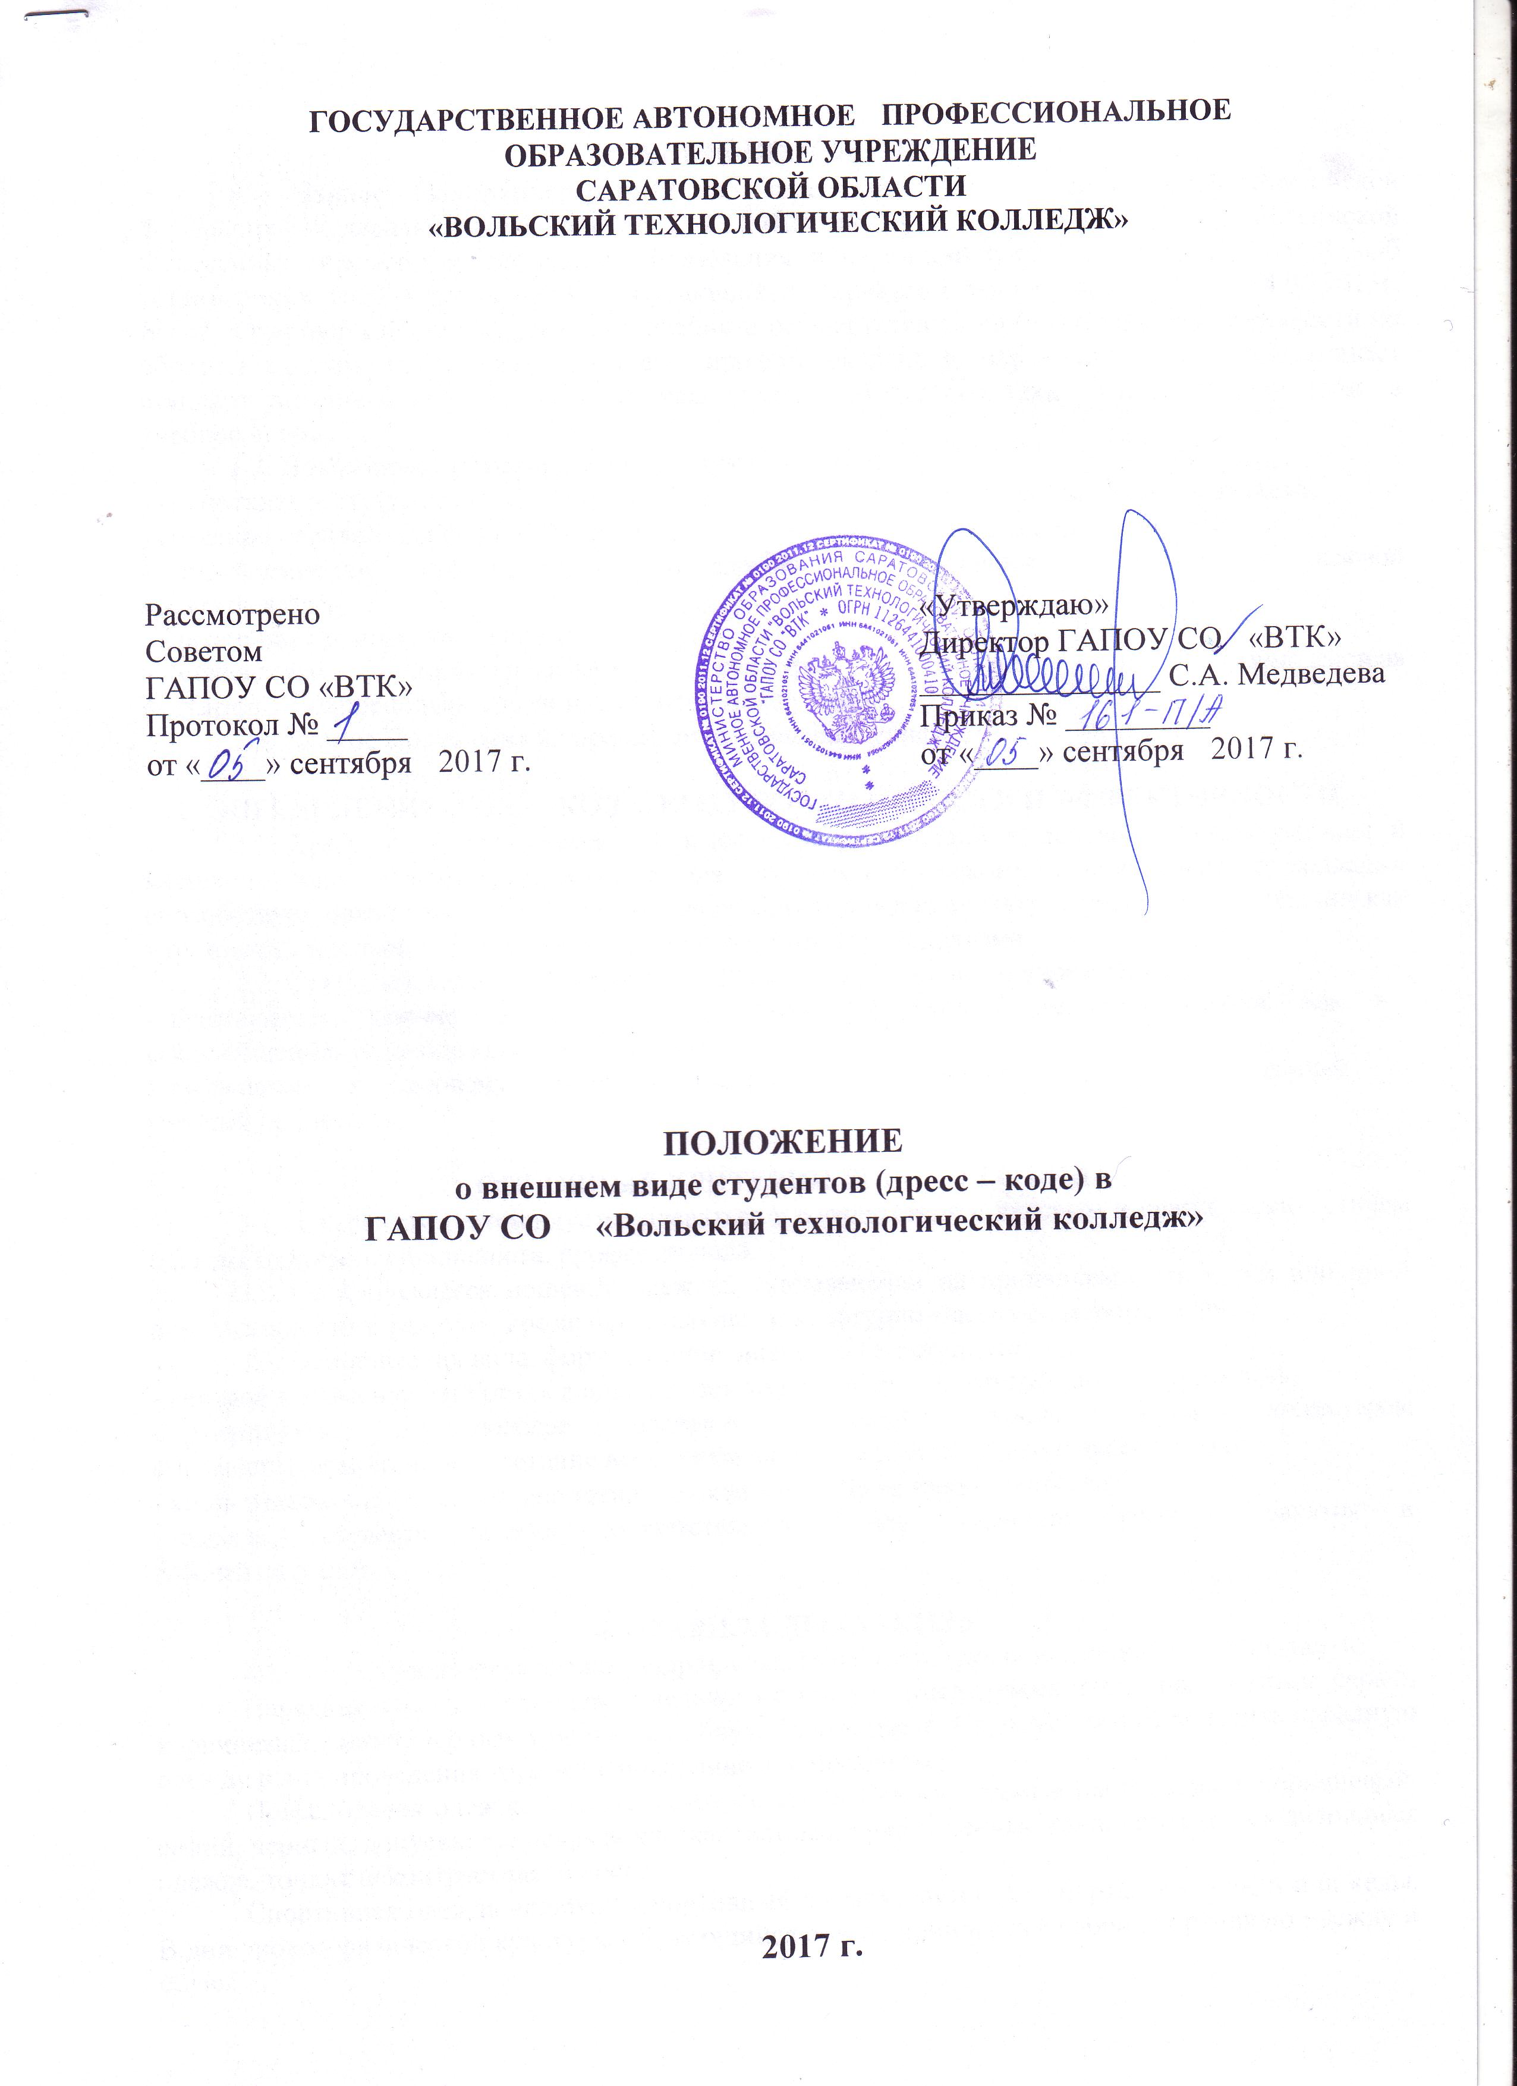
1. ОБЩИЕ ПОЛОЖЕНИЯ
1.1. Данное Положение разработано в соответствии с Конституцией Российской Федерации, Федеральным законом от 29.12.2012г. №273-ФЗ «Об образовании в Российской Федерации», письмом министерства образования и науки РФ от 28.03.2013г. «ДЛ-65/08 «Об установлении требований к одежде обучающихся», приказом Минобрнауки РФ от 14.06.2013г. №464 «Об утверждении Порядка организации и осуществления образовательной деятельности по образовательным программам среднего профессионального образования» и устанавливает стандарт внешнего вида и стиля одежды студента Вольского технологического колледжа в учебное время.
1.2. Положение призвано решать следующие задачи:
- воспитание у студентов чувства меры в одежде и соответствия правилам делового этикета;
- создание условий для формирования культуры и эстетики внешнего вида студентов;
- противодействие субкультурам, «популярной» и «уличной» культуре в деловой среде колледжа;
- формирование имиджа студента;
- становление профессиональной культуры поведения и взаимодействия студентов с преподавателями и студентов между собой.
1.3. Данное Положение не предполагает введение униформы.
2. ОПРЕДЕЛЕНИЕ ДРЕСС-КОДА, ЕГО НЕОБХОДИМОСТИ И ЭФФЕКТИВНОСТИ
2.1 Дресс-код – это система определенных требований к деловому стилю одежды и внешнему виду. Введение Дресс-кода для студентов Вольского технологического колледжа способствует повышению репутации и утверждению имиджа и статуса учебной организации как учреждения высокой культуры, нравственности и профессионализма.
2.2. Статус колледжа как государственного образовательного учреждения:
- предполагает наличие высокого уровня общей культуры и делового этикета, как в сфере общения, так и одежды, и внешнего вида в целом;
- располагает к деловому общению, настраивает на рабочий лад и полноценный учебный процесс.
3. ОСНОВНЫЕ КРИТЕРИИ ВНЕШНЕГО ВИДА
3.1. Студентам рекомендуется одеваться в соответствии с деловым и классическим стилем одежды будущего специалиста, профессионала.
- Не допускается ношение одежды, указывающей на принадлежность к той или иной национальности и религии, кроме официальных и культурно-массовых мероприятий.
- Основные правила, формирующие внешний вид студента:
- деловой и классический стиль в одежде означает строгий подтянутый вид, аккуратность;
- умеренность в подборе цветовых решений одежды, обуви, аксессуаров; стильность (гармоничное сочетание всех составляющих одежды, обуви и аксессуаров);
- корпоративность, то есть присутствие элементов стиля делового человека;
- одежда студента должна соответствовать сезону, характеру учебного занятия и рабочей ситуации.
4. ПРАВИЛА ДРЕСС-КОДА
4.1. Студенческая одежда подразделяется на парадную, повседневную и спортивную.
Парадная одежда - это одежда делового стиля. Рекомендуемые цвета для костюма: серый, коричневый, синий, черный. Сорочка или блуза белого цвета. Студенты обязаны носить парадную одежду в дни проведения торжественных линеек и праздников.
Повседневная одежда: костюм делового стиля. Рекомендуемые цвета: серый, коричневый, синий, черный, допускается неяркая клетка, светлые, приглушенные тона, допускается джинсовая одежда, тонкая неконтрастная полоска.
Спортивная одежда включает спортивный костюм, футболку, шорты, кроссовки или кеды. В дни уроков физической культуры обучающийся обязан приносить с собой спортивную одежду и обувь.

- Одежда должна быть чистой, свежей и выглаженной.
- Внешний вид студента должен соответствовать общепринятым в обществе нормам делового и классического стиля и исключать вызывающие детали.
- Волосы должны быть чистыми и иметь аккуратный вид.
- В колледже запрещено находиться:

- в одежде с нашивками и наклейками антисемитского характера, со слоганами, призывающими к межнациональной розни. Надписи на одежде не должны содержать нецензурные слова вне зависимости от языка, на котором они написаны;
- в блузках, по длине не доходящих до пояса, оголяющих живот; и полупрозрачных блузках;
- в брюках с заниженной талией или шароварах;
- в слишком короткой юбке (длина юбки не должна превышать 10 см от колена);
- в леггинсах без юбки;
- с глубоким декольте или с открытой спиной;
- в шортах, капри спортивного, либо неделового стиля;
- в спортивном костюме;
- в сланцах;
- в майке, топике;
- с пирсингом и татуировками на открытых частях тела, не соответствующих нормам делового стиля;
- в осенне-зимний период в верхней одежде и головных уборах в вестибюле, коридорах, аудиториях, столовой и других помещениях техникума.
- Не допускается яркий броский макияж.
- Нижнее белье не должно выступать из верхней одежды.
5. ПРАВА ОБУЧАЮЩИХСЯ
5.1. Студенты Вольского технологического колледжа имеют право выбирать одежду в соответствии с предложенными вариантами.
6. ПОРЯДОК ВВЕДЕНИЯ И МЕХАНИЗМ ПОДДЕРЖКИ ТРЕБОВАНИЙ
6.1. Ответственность за доведение информации до обучающихся и их родителей (законных представителей) и соблюдение пунктов данного Положения возлагается на классных
руководителей.
6.2. Студентам, нарушившим дресс-код, классный руководитель, преподаватель, дежурный администратор имеет право сделать устное замечание. При систематическом нарушении могут быть вызваны родители и примено к ним дисциплинарное взыскание:
- замечание;
- выговор.
6.3. Педагогический состав работников техникума должен показывать пример своим студентам, поддерживая деловой и классический стиль в своей повседневной работе.
7. КОНТРОЛЬ И ОТВЕТСТВЕННОСТЬ ЗА СОБЛЮДЕНИЕМ ДРЕСС-КОДА
7.1. За нарушение настоящего положения наступает дисциплинарная ответственность.
7.2. Контроль за соблюдением дресс-кода студентами осуществляют кл.руководители
групп, преподаватели и администрация колледжа.

